DAFTAR PUSTAKA

            - Sumber Buku :

Achdiat, dan Sumiati, Imas, 2014, Pedoman Menyusun Skripsi, Bandung:
Jurusan Imu Administrasi Negara dan Laboratorium Jurusan Ilmu Administrasi Negara.
Afifuddin dan Beni Ahmad Saebeni. 2012. Metodologi Penelitian Kualitatif Bandung : CV Pustaka Setia
Atmosudirdjo, Prajudi, 1999, Teori Organisasi, Jakarta : STIA-LAN RI
Creswell,John W, 1998, Qualitative Inquiry and Research Design, Choosing Among Five Traditions. California : Sage Publication. Hal 65

Dimock, M.E., 1960, Public Administration, N.Y: Kunig, L.W. Rinehart & Co
Gie, The Liang, 1998, Ensiklopedia Administrasi, Jakarta : Gunung Agung
Gronross, Christian, 1990, Service Management and Marketing : Managing the Moments of Truth in Service Competition, Singapore : Maxwell Macmillan
Handayaningrat, Soewarno, 1980, Pengantar Ilmu Administrasi dan Manajemen, Jakarta : CV. Haji Mas Agung
Hasibuan, Malayu. 1996, Manajemen: Dasar, Pengertian, dan Masalah, Jakarta: PT. Gunung Agung
Hasibuan, Malayu, 2005, Manajemen Sumber Daya Manusia, Edisi Revisi. Jakarta : Bumi Aksara
Heady, Farrel,1991, Public Administration A Comparative Perspective, Fourth Edition, New York : Marcel Dekker Inc.
Husein, Umar,2005, Evaluasi Kinerja Perusahaan, Jakarta: Gramedia Pustaka Utama
Jum Anggriani, 2012, Hukum Administrasi Negara, Yogyakarta : Graha Ilmu
Keban, Yeremias.T, 2004, Enam Dimensi Strategis Administrasi Publik : Konsep, Teori dan Isu, Yogyakarta : PT. Gava Media
Kotler, Philip, 2003, Leading Change, Harvard Bussines School Press
Koontz, Harold and Heinz Weihrich, 1993, Management : A Global Perspektif, Singapore : McGraw-Hill.Inc
LAN RI, 2004, Jakarta : CV. Raga Meulaba
Mahmudi, 2007, Manajemen Kinerja Sektor Publik, Yogyakarta : UPP STIM YKPN
Muchlas, Makmur, 2008, Perilaku Organisasi, Yogyakarta : Gadjah Mada University Press
Mustofadigjaja,1998,Meningkatkan Partisipasi, Daya Saing, dan Kemitraan:Dinamika Ekonomi Politik dan Tantangan Manajemen Pembangunan Masa Depan, Makasar : Pascasarjana Universitas Hasanuddin
Moenir, 2003, Manajemen Pelayanan Umum di Indonesia, Jakarta : Bumi Aksara
Nasution, Prof. Dr. S. 2003, Metode Penelitian Naturalistik Kualitatif, Bandung : Tarsito.
Nawawi, H. Hadari, 1994,Public Administration, Cetakan ke-4, Jakarta: Erlangga.
Newman, William H., 1963, Administrative Action. The technique of organization and management. (Second Edition), Prentice Hall Inc.
Pfiffner, J.M. & Prethus, R.V., 1947, Public Administration. (Fourth Edition), The Ronald Press Co.
Pamudji, S., 1989, Kepemimpinan Pemerintahan di Indonesia, Jakarta: Bina Aksara
Pasolong, Harbani, 2007, Teori Administrasi Publik, Bandung :Alfabeta
Ratminto dan Winarsih, Septi, Atik, 2005, Manajemen Pelayanan: Pengembangan Model Konseptual, Penerapan, Citizen’s Charter dan Standar Pelayanan Minimal, Yogyakarta : Pustaka Belajar
Satibi, Iwan, 2011, Teknik Penulisan Skripsi, Tesis, dan Disertasi, Bandung: CEPLAS
Satibi, Iwan, 2012, Manajemen Publik dalam Perspektif Teoritik dan Empirik, Bandung: UNPRAS PRESS
Syafii, Inu Kencana, 1999, Ilmu Administrasi Publik, Jakarta: Rineka Cipta
Sampara, Lukman, 2000, Manajemen Kualitas Pelayanan, Jakarta : STIA LAN Press
Sedarmayanti, 2009, Sumber Daya Manusia dan Produktivitas Kerja, Bandung : Mandar Maju
Soemardjan, Selo, 1984, Setangkai Bunga Sosiologi, Jakarta : FE Universitas Indonesia
Stoner, J.A.F. 1982, Management, Englewood Clifs, NJ : Prentice-HALL
Siagian, Sondang., 1977, Filsafat Administrasi, Cetakan ke-5, Jakarta:
PT.Gunung Agung.
Simon, Herbert A., 1958, Public Administration, N.Y : Afred A.Kompt Co
Stoner, J.A.F. 1982, Management, Englewood Clifs, NJ : Prentice-HALL
Terry, George, R., 1993, Prinsip-Prinsip Manajemen, Penerjemah : J.Smith. D.F.M, Jakarta : PT. Bumi Aksara
Thoha, Miftah, 2010, Perspektif Perilaku Birokrasi, Jakarta: Rajawali Press
Tjiptono, Fandy, 2005, Prinsip-Prinsip Quality Service, Yogyakarta: ANDI OFFSET
White, L.D., 1958, Introduction to the study of Public Administration, Cetakan ke-4, the Mc. Millan New York
Zeithml, Valerie A.: Parasuraman A., and Barry Leonard L., 1990, Delivering Quality of Service : Balancing Customer Perception and Expectation. New York : The Free Press
            - Dokumen :
Profile Cabang Pelayanan Pendapatan Daerah Provinsi Jawa Barat Wilayah Kabupaten Subang
Data Rancangan Strategi Cabang Pelayanan Pendapatan Daerah Provinsi Jawa Barat Wilayah Kabupaten Subang
Data Rencana Kerja Cabang Pelayanan Pendapatan Daerah Provinsi Jawa Barat Wilayah Kabupaten Subang
Kepmenpan No.63 Tahun 2003 Tentang Pedoman Umum Penyelenggaraan Pelayanan Publik
Surat Keputusan Menteri Pendayagunaan Aparatur Negara Nomor 25/KEP/M.PAN/2004 Tentang Pedoman Umum Penyelenggaraan Pelayanan Publik
Undang-undang Nomor 28 Tahun 2009 Tentang Pajak Daerah dan Distribusi Daerah
Undang-Undang Nomor 25 Tahun 2009 Tentang Pelayanan Publik, Yogyakarta : Jogya Bangkit Publisher
Peraturan Daerah Kabupaten Subang Nomor 8 Tahun 2008 Tentang Organisasi dan Tata Kerja Lembaga Teknis Daerah di Lingkungan Pemerintah Kabupaten Subang.
Peraturan Pemerintah Nomor 38 Tahun 2007 Tentang Pembagian Urusan Pemerintah antara Pemerintah, Pemerintah Provinsi, dan Pemerintah Kabupaten/Kota) Jakarta : Sinar Grafika
Peraturan Gubernur Provinsi Jawa Barat Nomor 33 Tahun 2013 Tentang Pajak Daerah untuk Jenis Pungut Pajak dalam Pencapaian Peningkatan Pendapatan Asli Daerah
Peraturan Daerah Nomor 4 Tahun 1998 Tentang Organisasi dan Tata Kerja Cabang Pelayanan Pendapatan, ditetapkannya 34 kantor cabang di setiap Kabupaten/Kotamadya.
Peraturan Daerah Provinsi Jawa Barat Nomor 13 Tahun 2011 Tentang Pajak Daerah
Peraturan Daerah Jawa Barat Nomor 14 Tagun 2011 Tentang Retribusi Daerah
Keputusan Gubernur Provinsi Jawa Barat Nomor 53 Tahun 2001 Tentang Tugas, Pokok, Fungsi, dan Rincian Tugas Unit Badan Pendapatan Daerah Provinsi Jawa Barat.
            - Media Elektronik
www.bapenda.jabarprov.go.id
www.artikel-untukku/info-unit-pelayanan-mobil-samsat-keliling-untukku.html
www.pikiran-rakyat.com
www. berbagiinfo: partisipasi masyarakat.co.id

Lampiran III :

DOKUMENTASI PELAYANAN SAMSAT KELILING
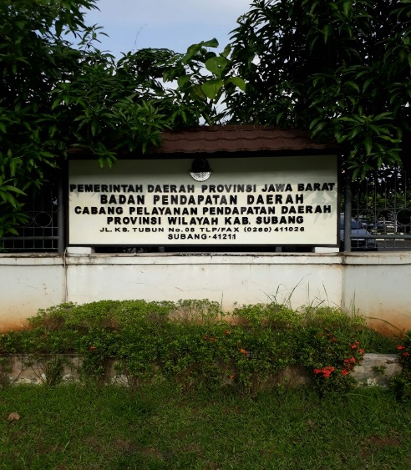
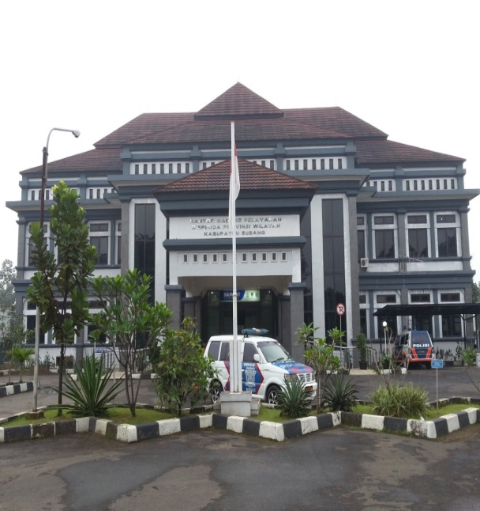

Gambar 1 adalah Gapura depan SAMSAT Subang Gambar 2 adalah Gedung Kantor SAMSAT Subang
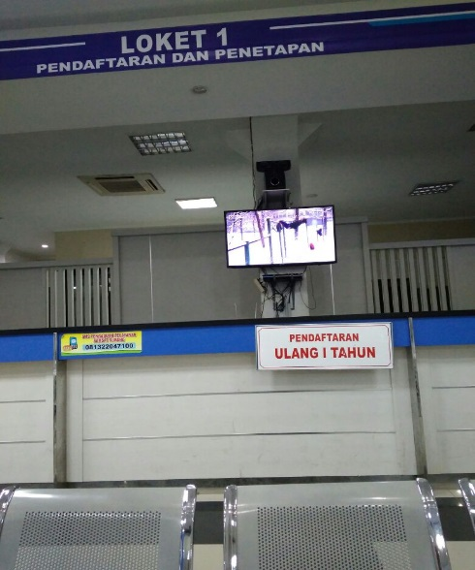
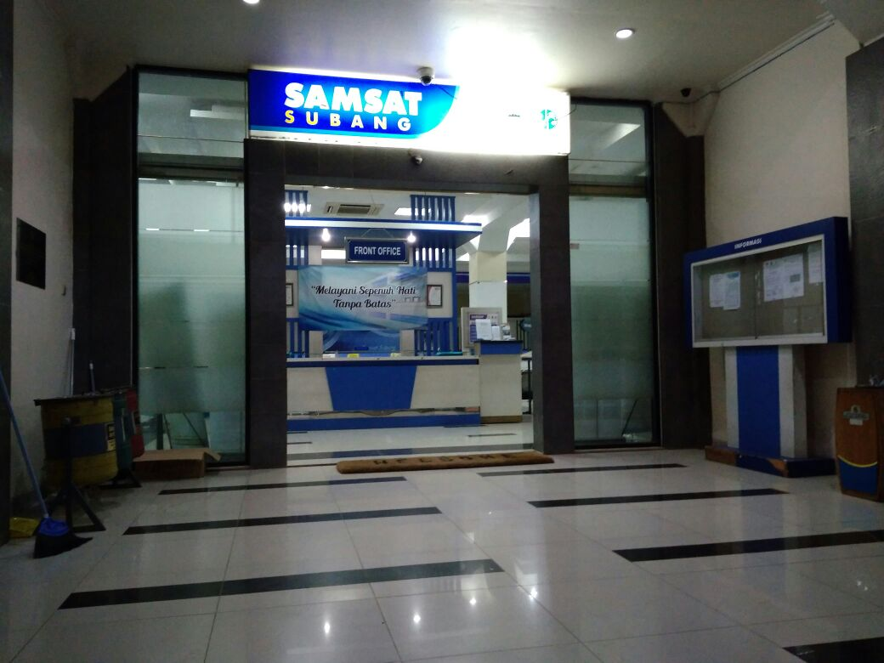

Gambar 3 adalah Pintu utama SAMSAT Subang Gambar 4 adalah Loket Pembayaran PKB SAMSAT Subang
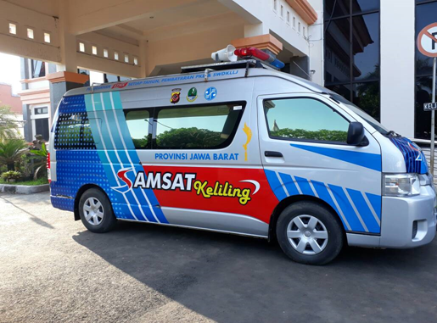
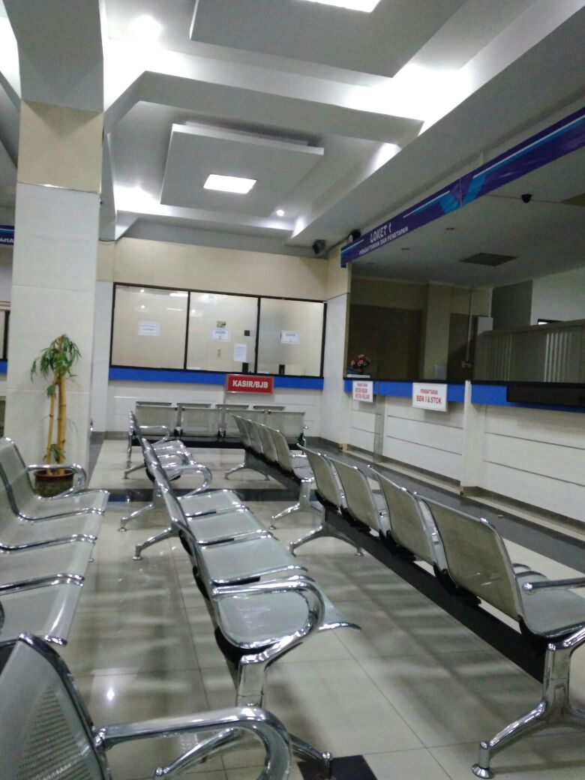

Gambar 6 adalah Ruang tunggu wajib pajak Gambar 7 adalah Mobil Pelayanan
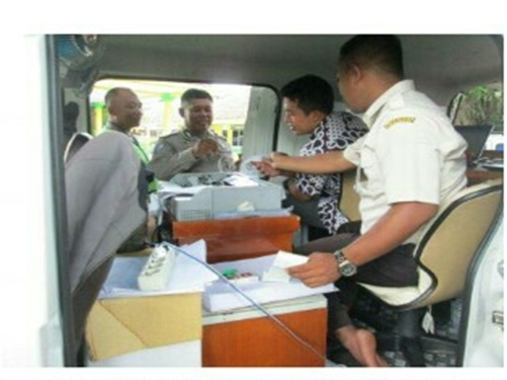
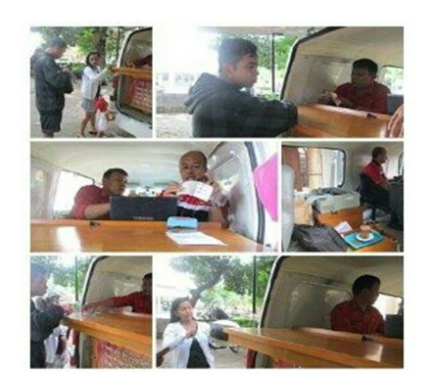

Gambar 8 Kerjasama dan Koordinasi
dengan mitra layanan lainnya Gambar 9 Proses Pembayaran PKB
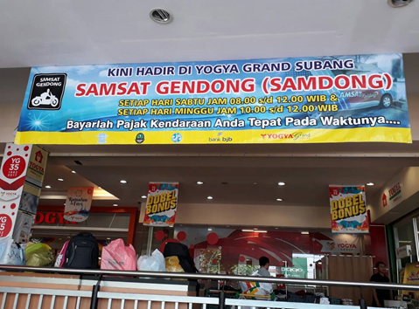
Gambar 10
Kerjasama pelaksanaan pelayanan SAMSAT Keliling dengan salah satu

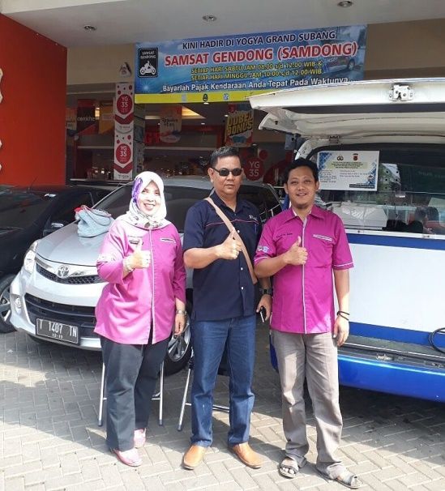
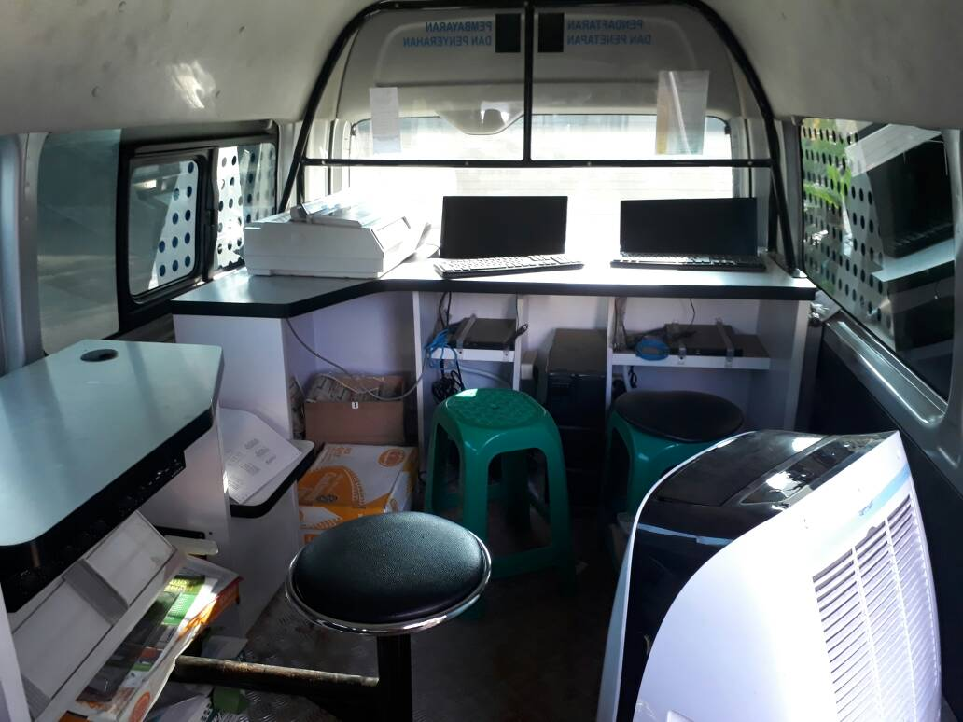

Gambar 11
Peralatan dan perlengkapan pelayanan SAMSAT Keliling Gambar 12
Petugas pelayanan sedang operasional pelayanan

